

Séance du Conseil municipal du 18 décembre 2025

Budgets primitifs 2026

Introduction

La présente note accompagne les documents budgétaires et détaille les budgets présentés en Commission des Finances du 15 décembre 2025. Elle doit permettre à chacune et à chacun des élu(e)s- d’appréhender au mieux cet important aspect de la vie communale que constitue le budget.

Il convient de rappeler que ce budget est voté par nature et qu’il est présenté suivant la nouvelle instruction comptable M57 (qui remplace l’instruction M14) pour la ville et les budgets annexes.

Un diaporama sera également présenté lors de la séance du conseil municipal. Cette présentation illustrera l’ensemble des documents budgétaires ci-joint.

La présente note comporte donc 4 grands chapitres :

- A - Quelques commentaires sur le contexte général,

- B - Les grandes lignes politiques des budgets de la ville,

- C - Les chiffres et éléments d’appréciation les plus significatifs sur la commune,

- D - Une présentation synthétique des différents budgets tant en investissement qu’en fonctionnement.

Lexique :
Md€ = milliards d’euros
M€ = millions d’euros

A – Contexte général

- L’économie mondiale s’adapte à un paysage reconfiguré par les nouvelles mesures. Les accords et remises à plat qui ont suivi la hausse des droits de douane ont calmé le jeu mais le climat global reste changeant, et les facteurs temporaires qui avaient soutenu l’activité au premier semestre 2025, les mesures d’anticipation par exemple, s’amenuisent.
- Les projections de croissance mondiale des dernières Perspectives de l’économie mondiale (PEM) sont donc révisées à la hausse. La croissance mondiale devrait ralentir, de 3,3 % en 2024 à 3,2 % en 2025 et 3,1 % en 2026, et s’établir autour de 1,5 % dans les pays avancés, et juste au-dessus de 4 % dans les pays émergents et les pays en développement. L’inflation devrait poursuivre sa baisse à l’échelle mondiale, mais varier selon les pays : supérieure aux objectifs aux États-Unis, avec des aléas positifs, et modérée ailleurs.
- Les perspectives risquent d’être révisées à la baisse. L’incertitude persistante, la montée du protectionnisme et les chocs sur l’offre de main d’œuvre pourraient freiner la croissance. Les vulnérabilités des finances publiques, les corrections possibles sur les marchés financiers et l’érosion des institutions pourraient menacer la stabilité.
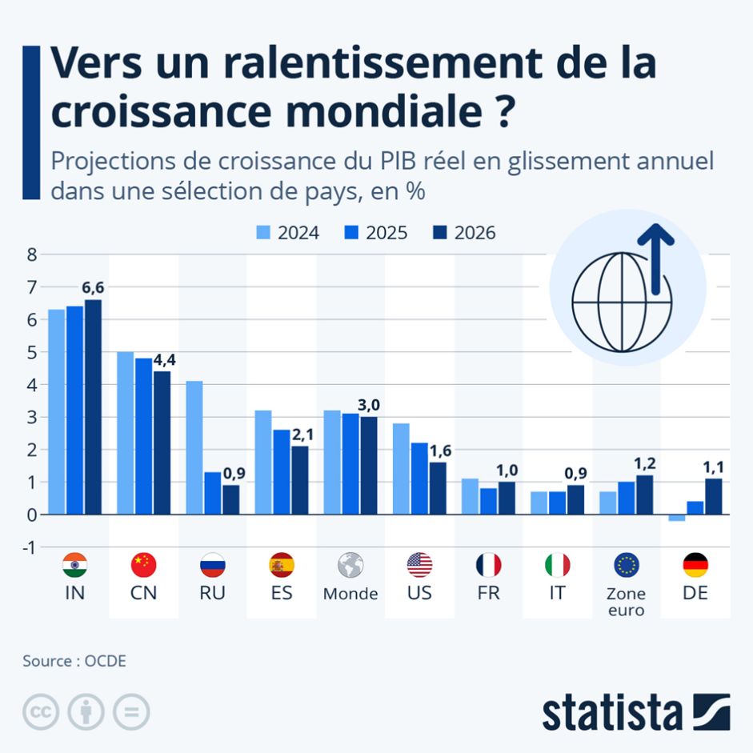

- Au niveau européen, la croissance de l’économie devrait se maintenir malgré l’impact des droits de douane américains mais cela se fera au prix d’une augmentation des dépenses publiques et d’une hausse de la dette, selon le FMI.

- La croissance économique dans la zone euro est désormais attendue à 1,2 % cette année, au-dessus des 1% prévus en juillet et en 2026, elle est attendue à 1,1 % soit une révision à la baisse par rapport au 1,2 % initialement prévus, selon le FMI.
- Dans le même temps, avec une croissance relativement stable et une dette en hausse, l'inflation dans l'UE devrait rester proche de l’objectif de 2% de la Banque Centrale européenne (BCE). Elle devrait tomber à 2,7 % en 2024, puis à 2,2 % en 2025.
- Les contraintes sur la politique budgétaire des états membres de la zone euro sont nombreuses et les marges de manœuvre en cas de nouvelles difficultés sont très faibles. La Banque Centrale Européenne estime que les mesures gouvernementales pour lutter contre l’inflation représentent 1,40 % de PIB de la zone euro cette année et devraient baisser à 0,40 % l’an prochain. Le maintien des taux d’intérêt à un niveau soutenu va permettre de lutter contre l’inflation que connait l’Europe depuis plusieurs mois.
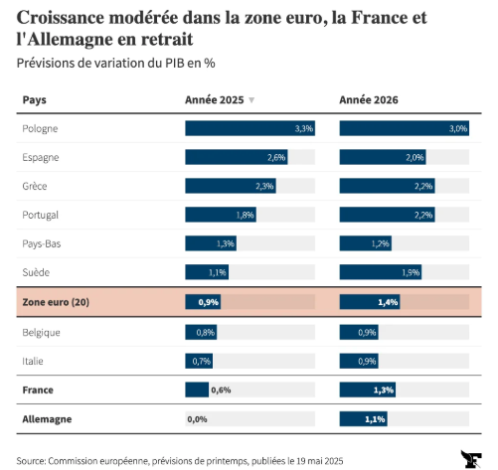
- En France, le gouvernement souhaite relever deux défis : désendetter le pays et réduire le déficit, dégager des marges de manœuvre pour financer la transition écologique. Mais c’est bien le désendettement et la réduction du déficit publique qui font fait débat actuellement à l’Assemblée nationale.
- Le projet de loi de finances (PLF) pour 2026 est marqué par la lutte contre la hausse du déficit public et de l’endettement du pays dans un contexte d'incertitudes au niveau international mais surtout politiques au niveau national :

  - La prévision de croissance réalisée à 1,1 % en 2024, serait plus faible à 0,7 % du PIB pour 2025 pour s’établir à 1 % en 2026 et 1,2 % à 1,3 % les trois années d’après.

  - La prévision d’inflation serait de 1,3 % en 2026 contre 1,1 % en 2025 et se stabiliserait à 1,75 % les années suivantes.

  - Le déficit public a atteint 5,8 % du PIB en 2024 contre 5,4 % en 2023. Le gouvernement table sur une baisse du déficit à 4,7 % en 2026 pour atteindre 2,8 % en 2029.

  - Augmentation de la dette avec la remontée des taux d’intérêt et de l’augmentation du déficit : elle se situe à 113,2 % du PIB en 2024 et représente 3 305 milliards d’euros. La dette devrait s’accroitre en 2025 pour atteindre 115,9 % du PIB à 3 461 Md€. Le gouvernement prévoit un accroissement de la dette en 2026 à 117,9 % du PIB soit 3 608 Md€ pour atteindre 118 % soit 3 933 Md€ en 2029.
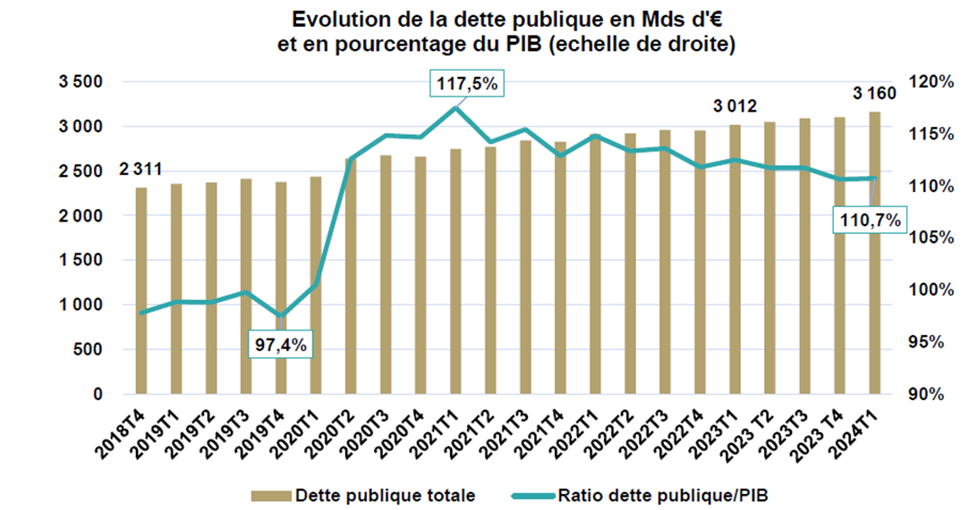

- Parmi les mesures du PLF 2026, il faut noter :
  - L’article 64 du PLF 2025 associe les collectivités territoriales à un effort de redressement des finances publiques (comme le prévoit la LPFP 2023-2027), avec la création du DILICO qui a été évoqué dans lors des orientations budgétaires. L’enveloppe prélevé sur 2026 serait de 1,2 Md€ dont 720 M€ pour les communes.
  - Suppression du FCTVA sur les dépenses d’entretien et de la perception du FCTVA en n+1 pour les EPCI (année blanche).
  - Ecrêtement de la croissance de la TVA affectée aux collectivités au titre des réformes fiscales.
  - Les compensations fiscales concernant l’abattement du foncier bâti des locaux industriels font l’objet d’une minoration de 789 M€.
  - Une ponction sur diverses dotations (DCRTP, FDPTP, DTCE) d’un montant de 526 M€ va permettre de financer une partie des dotations de péréquation (DSU, DSR) dont Montbrison est bénéficiaire.
  - Les enveloppes des dotations d’investissement (DSIL, DETR, DPV et DSID) incorporées dans fonds unique d’investissement perdent 200 M€ à 1 416 M€.
  - Le fonds vert subit une nouvelle dégradation avec une dotation de 650 M€ en 2026 contre 1,15 Md€ en 2025.
  - Augmentation progressive du taux de cotisations employeurs à la CNRACL de 2025 à 2028 avec une seconde hausse de 3 points en 2026.
  - L’enveloppe du FPIC reste inchangée à 1 milliard d’euros mais est abondé par le prélèvement sur recettes via le DILICO.
  - Compte tenu de la hausse de l’inflation, le coefficient de revalorisation des bases d’imposition s’élève à 1 % fin octobre et il ne devrait pas connaitre une hausse supérieure du fait d’une inflation stagnante.

  - CVAE pour les entreprises : la LF 2026 prévoit une baisse de la CVAE à hauteur de 1,1 Md€, suppression devant intervenir en 2028.

B - Grandes lignes politiques

Le contexte financier et économique reste très difficile en raison de l’instabilité internationale et des conséquences de la crise énergétique et politique que traverse le pays.
Par conséquent, le budget primitif prend en compte ces contraintes, la plus grande prudence reste de mise, notamment au niveau des consommations de fluides et des évolutions des prix. Pour autant, les inscriptions budgétaires présentées ont pour objectif de donner tous les moyens à l’exécutif d’aborder l’année 2026 dans les meilleures conditions :

- Effort d’investissement qui reste élevé avec un endettement maîtrisé grâce une épargne nette consolidée et à une politique d’optimisation de subventions et parce que les investissements ont généré des économies de fonctionnement.
- Poursuite et accélération de l’entretien des bâtiments communaux avec des sites réhabilité comme le théâtre des Pénitents ou la création du pôle enfance jeunesse et de l’espace Gégé qui vont accueillir des crèches ainsi que d’autres services publics.
- Soutien à l’activité commerciale afin que soit confortée l’attractivité de la ville-centre. Après avoir embellit le centre-ville, une importante réflexion est portée sur la zone commerciale périphérique des Granges.
- Attention portée à la qualité de l’accompagnement des personnes fragiles, en toute solidarité.
- Poursuite du dispositif « politique de la Ville » dans le quartier de Beauregard.
- Poursuite du dispositif « Cœur de ville » avec la déclinaison progressive du plan d’actions, notamment l’OPAH RU et la mise en exécution du plan façade.
- Augmentation des actions pour préserver la tranquillité et la sécurité de nos concitoyens (renforcement de la police municipale, développement de nouvelles caméras de vidéoprotection, verbalisation des incivilités (notamment routières ou déchets sur la voie publique).
- Poursuite du plan de sobriété sur l’énergie et mise en plan d’un plan sobriété eau.
- Intensification de la présence de la nature en ville, mise en place de la gestion différenciée des espaces verts et poursuite des actions pour faire de Montbrison une ville adaptée au changement climatique.

C - Chiffres et éléments d’appréciation du budget

Ainsi que cela a été évoqué lors du Débat d’orientations budgétaires au Conseil Municipal du 24 novembre dernier et de la Commission des Finances du 1er décembre 2025, ces budgets primitifs se présentent dans le contexte suivant :

- Comme les années précédentes, il n'y aura pas de reprise des résultats 2025 aux budgets primitifs 2026, ce qui entraîne une diminution de l'autofinancement de ces budgets, car diminués de l'excédent de fonctionnement de 2025.

- Ces budgets ont été élaborés avec prudence, en particulier au niveau de l’évaluation des recettes de fonctionnement. Ils pourront être modifiés en réévaluant, si nécessaire, les prévisions au vu des réalisations des comptes administratifs 2025 et des notifications officielles faites à la commune, en particulier en matière de fiscalité et de dotations.

La variation à la hausse, de la section de fonctionnement du budget principal, s’explique principalement par l’augmentation des charges de personnel, de certains frais généraux et de la subvention d’équilibre versée au budget annexe du théâtre des Pénitents.

- Hors autofinancement et amortissements, le budget principal, en section de fonctionnement, augmente de 2,98 % par rapport au BP 2025. Cette hausse reste maitrisée.

- Les investissements du budget principal sont bien inférieurs de 2 300 000 € à ceux de l’année 2025. Cette différence s’explique en partie par la fin d’importants chantier comme le pôle enfance et le site Gégé. Les investissements restent en adéquation avec les capacités financières de la ville.

- L’autofinancement de l’investissement est stable et s’élève à 2 900 000 €.

- Il faut noter qu’un abattement de 40 % continue à s’appliquer d’office sur la taxe foncière des nouvelles constructions et ce, pour une durée de deux ans.

- Le montant de l’emprunt prévu en section d’investissement sera réajusté compte tenu du résultat constaté au compte administratif 2025.

- Enfin, les commentaires, l’analyse rétrospective et l’analyse prospective ont été présentés dans le cadre du Débat d’Orientations Budgétaires 2025 le 24 novembre dernier. Les conseillers municipaux sont invités à s’y référer.

- - L’évolution de la construction

- Nombre de permis arrêté au 15 novembre 2025

Montbrison est une ville attractive qui a réussi à produire, faire valoir et fédérer ambitions et talents. Le nombre de logements construits ces dernières années est l’un des signes de cette vitalité.
Le développement de l’économie, PME, commerces, artisanat, les projets de réaménagement urbain, la mixité sociale, l’accès aux services publics, la mise en valeur du patrimoine et des espaces, contribuent au rayonnement de Montbrison sur le territoire ligérien. Mais on constate en 2023 une baisse significative des permis de construire, notamment au niveau des logements collectifs, reflet de la crise nationale que l’immobilier connait aujourd’hui. Une reprise des constructions est constatée sur 2024.

2 - Effectifs scolaires :

24 établissements d’enseignement :

Les effectifs scolaires, qui progressaient globalement jusqu’en 2022, connaissent une diminution constante et plus particulièrement lors de l’année scolaire 2023/2024 avec - 347 élèves, tous niveaux confondus. L’année scolaire en cours fait état d’une nouvelle baisse plus limitée avec – 94 élèves.

D - Présentation synthétique des budgets 2025

1 - Présentation synthétique des budgets

Commentaires

- Le budget principal (section de fonctionnement) augmente de 530 000 euros soit 2,56 %. Cette hausse, contenue, est en grande partie due à l’augmentation des charges de personnel (plus particulièrement de la CNRACL), de certaines charges à caractère général, de la subvention versée au budget annexe du théâtre des Pénitents et des charges financières avec l’encaissement début 2026 d’un emprunt de 3 M€ contracté en 2025. L’autofinancement (virement à la section d’investissement et amortissements) reste au même montant de 2 900 000 €.

- Le budget principal (section d’investissement) évolue de – 2 490 000 €.

Les choix opérés se veulent en adéquation avec les actuelles capacités financières d’investissement.

- Budgets annexes :

  - - Régie des restaurants : le budget progresse en section de fonctionnement du fait de la hausse des charges de personnel avec un renforcement des heures de gestion en régie de recettes (mission mutualisée avec d’autres services) à la demande de la DDFiP suite au dernier audit, et d’une dotation aux amortissements supérieure. La section d’investissement progresse fortement avec le changement de la laverie pour 126 000 € qui permettra des économies d’eau et d’électricité.

  - - Résidence Séniors des Comtes de Forez : le budget augmente du fait de l’ajustement des charges de personnel et des loyers avec la redevance pour réfection des façades. Le bâtiment revenant dans le giron de la ville en septembre 2028, ces redevances sont cumulées sur les trois prochaines années afin d’être soldées fin 2028. La section d’investissement comprend pour moitié les cautions d’entrée et de sortie des lieux ainsi que la rénovation d’appartements.

  - - Foyer des Jeunes Travailleurs Guy IV : le budget de fonctionnement diminue de 30 000 € du fait d’une baisse des charges à caractère général ainsi que des intérêts d’emprunt avec un taux du livret A qui est passé de à 1,7 % contre 2,4 %. Les investissements ne sont pas significatifs.

  - -Théâtre des Pénitents : le budget global diminue fortement du fait de la fin des travaux de rénovation.
La section de fonctionnement augmente légèrement avec l’embauche d’un contrat à durée à déterminé pour la réouverture et un complément d’heures pour l’entretien du site.
Les subventions de la Région, du Département et de LFA sont maintenues au même niveau, la subvention d’équilibre versée par le budget principal de la ville s’élevant à 805 000 € contre 450 000 € en 2025 car elle comprend le remboursement de l’annuité d’emprunt et l’augmentation de la dotation aux amortissements. L’emprunt a été contracté en 2025, à hauteur de 3 M€ avec un taux d’intérêt indexé sur le Livret A sur une durée de 25 ans.

Le budget principal 2026 peut s’analyser par comparaison avec le budget primitif 2025 :
2 – Présentation par nature de la section de fonctionnement :

- - L’évolution des recettes

Les recettes sont en hausse (+350 000 € soit 2,56 %).

- Les recettes tarifaires (ou produits des services) restent stables pour différents services (cimetières, musée, sport). Les remboursements des salaires et charges annexes qui sont inscrits dans cette rubrique, correspondent à ceux inscrits dans les budgets annexes, le tout progressant de 135 000 €.
- La Fiscalité : l’évolution des bases d’imposition en 2026 est prévue à hauteur de :
  - 1 % pour la revalorisation des bases prévue par l’Etat
  - 0 % en variation physique des bases de foncier non bâti
  - 1 % en variation physique des bases du foncier bâti
Les produits fiscaux ont été estimés à près de 10 millions d’euros
(Tableaux ci-dessous).

Les bases et les produits :

Les dotations de l’Etat sont également estimées avec grande prudence.
Le montant de la DGF, qui a été chiffré à 3 425 000 € (contre 3 482 000 € au BP 2025) reste globalement stable.
La DGF se décompose en :
  - Dotation forfaitaire pour 1 790 000 € (1 792 000 € au BP 2025)
  - Dotation de Solidarité rurale pour 510 000 € (550 000 € au BP 2025)
  - Dotation de Solidarité Urbaine pour 765 000 € (740 000 € au BP 2025)
  - Dotation Nationale de Péréquation pour 360 000 € (400 000 € au BP 2025).

Par principe de prudence, aucune évolution du nombre d’habitants n’a été prise en compte. Le nouveau chiffre de population sera publié au journal officiel de fin décembre 2025. Il convient également de noter les sommes versées par Loire Forez agglomération au titre de l'attribution de compensation de fonctionnement (AC) pour 2 154 000 €.

- - L’évolution des dépenses (2,56 %) - autofinancement inclus :

Un lexique est en fin de la présente note pour donner le détail des types de dépenses dans chaque sous-chapitre.

- Le poste « achats fournitures » passe de 1 640 000 euros à 1 456 000 €, en forte diminution de 11,22 %.
Cela s’explique essentiellement par l’ajustement des coûts de l’énergie pour 2026 aux consommations 2025 :

  - Electricité : de 700 000 € à 550 000 €, avec un prix du MWH qui devrait diminuer entre 15 % et 20 % d’après le syndicat intercommunal d’énergie.
  - Chauffage : reste stable à 300 000 €.
  - Carburant : - 10 000 € soit – 4,90 % pour un montant total de 97 000 €.
  - Vêtements de travail : le marché de renouvellement des vêtements a été signé en fin d’année 2025, leur livraison ayant lieu cette fin d’année.

- Les charges « locations, entretien et charges extérieures » (comptes 61) sont en hausse (+ 61 000 euros) à 1 154 000 euros. Cette augmentation est essentiellement due aux postes « maintenance », des divers comptes d’entretien (bâtiments, réseaux, véhicules) et des études de l’opération Cœur de ville. Une hausse du poste d’assurance est provisionnée à hauteur de 7 000 €. A noter que certains postes sont en diminution : location immobilières (-7 000 €), entretien bâtiments et réseaux (- 15 000 €).

- Le chapitre « services extérieurs » progresse de 8,92 % avec des ajustements sur les postes « Divers » avec des prestations environnementales, l’augmentation du poste « honoraires » avec l’accompagnement du plan façade, les frais de déplacements avec « la prime mode doux » et le nettoyage de certains bâtiments par des prestataires extérieurs.

- Les frais de personnel (Chapitre 012) passent de 10 600 000 euros à 10 860 000 euros.
Cette augmentation est due principalement à :
- Une provision d’une éventuelle augmentation du point d’indice de 0,50% au mois de juillet,
- Le recrutement d’un agent au service de la police municipale
- Le renfort pour la gestion des régies de recettes
- L’embauche d’un agent au pôle enfance affecté à la crèche mais financé à 90 % par le délégataire
- La mise en stage d’agents contractuels
- Le maintien d’une provision pour remplacements maladie
- La forte évolution du taux de charges patronales retraite
- La prise en charge de cotisation Assedic pour deux agents ayant quitté la collectivité.

Le budget 2026 prend également en compte les éléments suivants :

  - L’effet « évolution des carrières » (Glissement Vieillesse Technicité : changements d’échelons et de grades)
  - Les départs en retraite, qui feront l’objet d’un examen attentif avant la décision à prendre de remplacer totalement, partiellement ou de redéployer, voire de ne pas procéder à un nouveau recrutement.
  - La poursuite des participations à verser à LFA concernant la mutualisation de divers services.

Les participations, contingents et subventions s’élèvent à 3 540 000 € (+ 10,63 %).

  - Les subventions aux associations s’élèvent à 1 410 000 € et sont maintenues au même niveau.
  - Le financement, par le biais de subventions d’équilibre, des déficits des budgets annexes (Résidence Seniors, Théâtre des Pénitents et FJT) et du CCAS qui sont en progression du fait de l’ajustement des dépenses de personnel, et plus particulièrement de celui du théâtre ou la subvention d’équilibre couvre le remboursement de l’emprunt, le renfort en contrat à durée déterminée et l’augmentation des dotations aux amortissements.

  - Le poste des intérêts de la dette s’élève à 235 000 €. Il comprend aux intérêts des anciens emprunts ainsi que ceux du nouveau de 3 000 000 € contracté en 2025 et encaissé début 2026, taux du livret A avec une durée de 25 ans.

- Les charges exceptionnelles font l’objet d’une ouverture de crédit de 5 000 €.

Les dépenses réelles de fonctionnement (hors autofinancement) augmentent de manière maitrisée de 2,98 %.

3 - Présentation par fonction de la section de fonctionnement :

Les montants figurant dans les tableaux ci-après ont été retravaillés pour permettre une comparaison valable.

- - L’évolution des recettes de fonctionnement

Chapitre 0 Les services généraux. Ce chapitre comprend les remboursements d’assurances maladie, la mutualisation avec LFA pour la mise à disposition de personnel par la Ville, les dotations de recensement et des titres sécurisés.

Chapitre 1 Sécurité : il s’agit de la recette concernant la mutualisation de la police municipale avec les communes environnantes.

Chapitre 2 Enseignement – formation : participation des communes extérieures pour les élèves scolarisés en primaire à Montbrison pour 85 000 €, périscolaire 240 000 €, participation pour l’utilisation des équipements sportifs par le Département 25 000 € et la Région 30 000 €, la refacturation des salaires du budget annexe de la régie des restaurants.

Chapitre 3 Le chapitre culture, vie sociale, jeunesse, sports et loisirs : Il comporte la prise en compte du remboursement des salaires du théâtre (310 000 €) par le budget annexe. Ce chapitre comprend également les recettes se rapportant au musée pour 20 000 €, les salles de sports pour 86 000 €, le centre de loisirs pour 76 000 € ainsi que les diverses activités pour la jeunesse (espaces jeunes, MJC, activ’été...) pour 93 000 €.

Chapitre 4 Santé et action sociale : des recettes du contrat enfance pour le jardin d’enfants, pour 130 000 €, les refacturations des salaires du budget annexe du FJT pour 260 000 € et de la RSCF pour 310 000 €.

Chapitre 5 Aménagement du territoire et habitat : Il s'agit des loyers des immeubles pour 40 000 € et les espaces verts pour 70 000 €.

Chapitre 6 Action économique : Il s'agit des loyers des immeubles commerciaux, industriels pour 156 100 €, des recettes du camping pour 80 000 € et les droits de place des marchés et terrasses pour 147 000 €.

Chapitre 8 Transports : ce chapitre comporte essentiellement les produits divers sur la voirie versés par Loire Forez agglomération : voirie 120 000 € et les recettes des transports scolaires pour 15 000 €.

Chapitre 01 Services financiers : il s’agit des dotations, produits des impôts et taxes, attribution de compensation ainsi que toutes les opérations qu’il n’est pas possible de ventiler.
Les autres impôts et taxes (taxe sur l’électricité et taxes additionnelles aux droits de mutation) s’élèvent à 810 000 €.

- L’évolution des dépenses de fonctionnement

Chaque année, il est procédé à un ajustement dans la répartition analytique des salaires et charges sociales des agents, pour correspondre au plus près de la réalité. A cela s’ajoutent les variations significatives des postes électricité et gaz, ce qui explique principalement les variations au sein des chapitres.

Chapitre 0 Ce chapitre des Services généraux, qui représente 27 % du budget de fonctionnement et comprend :

- L'administration générale et les ateliers du CTM pour 4 809 830 €
- L'Etat civil pour 341 400 €
- La communication et les frais d’impression de l’ensemble des services de la collectivité ainsi que les fêtes et cérémonies pour 337 800 €
- Les cimetières pour 40 700 €
- L’assemblée locale (indemnités et frais de formation des élus) pour 259 900 €.

Chapitre 1 Sécurité-salubrité comprend la police municipale pour 463 900 € et le secteur salubrité publique pour 22 400 €.

Chapitre 2 Ce chapitre regroupe essentiellement les dépenses liées à l’enseignement avec les écoles maternelles et primaires publiques. Les crédits scolaires, calculés par élève, sont stables et les frais de fluides (électricité, chauffage, eau) et autres dépenses (entretien des bâtiments...) ont été affectés à chaque établissement. A noter dans ce chapitre, les dépenses relatives aux salaires de la régie des restaurants.

Chapitre 3 Ce chapitre est assez important car il regroupe la Culture, la jeunesse, les sports et loisirs. La culture regroupe les dépenses du musée pour 400 100 €, le patrimoine pour 39 700 €, les dépenses de salaires et la subvention d’équilibre du théâtre pour 1 134 000 €. Les salles de sports et stades représentent 333 500 €, le centre de loisirs 260 100 € et les autres activités pour les jeunes (activ’été, espaces jeunes, subventions aux associations…) 401 900 €.

Chapitre 4 Le chapitre Santé et action sociale regroupe l’ensemble des dépenses des actions sociales (maison des permanences, action sociale) pour 325 900 €, jardins d’enfants et crèches pour 250 200 €, les actions en faveur des personnes âgées (dont les salaires et subventions d’équilibre à la Résidence Séniors) pour 570 200 €, les personnes en difficulté avec les logements de secours, la subvention versée au CCAS pour 190 000 € et les interventions sociales pour 525 500 €

Chapitre 5 Aménagement des territoires et habitat : Il comprend principalement les dépenses liées aux espaces verts pour 750 000 €.

Chapitre 6 Action économique : Il s’agit des dépenses relatives à l’action cœur de ville pour 193 800 €, celles des bâtiments industriels et commerciaux pour 61 000 €, le camping pour 131 300 €.

Chapitre 7 Environnement : collecte des déchets pour 115 000 € et service nettoiement pour 353 500 €.

Chapitre 8 Transports : Ce chapitre comprend les dépenses (y compris le personnel) :
- de la voirie 778 000 €,
- relatives aux transports scolaires 151 000 €,
- relatives au déneigement, dératisation et signalisation pour 55 000 €.

Chapitre 01 Chapitre financier : comprend :
- les intérêts de la dette et commissions pour 232 000 €,
- les dotations aux amortissements pour 2 500 000 €,
- les pertes sur créances irrécouvrables pour 20 000 €,
- le virement à la section investissement pour 400 000 €.

4 - Présentation par nature de la section d’investissement :

– Détail des recettes et des dépenses d’investissement

Commentaires

- Les montants ci-dessus sont exprimés hors reports. Ceux-ci seront repris dans le courant de l’année 2025 par décision modificative.

- Les investissements (comptes 20, 21 hors opérations d’ordre) s’élèvent à 7 300 000 euros contre 9 600 000 euros inscrits en 2025 du fait que d’importants chantiers (pôle enfance, site Gégé…) se sont terminés.

- Les études, logiciels et fonds de concours (cpte 20) comprennent notamment :
    - Des renouvellements de licences informatiques et logiciels (50 000 €)
    - Une attribution de compensation d’investissement (354 000 €) et un fonds de concours (200 000 €) versés à Loire Forez agglomération dans le cadre de travaux de voirie.
    - D’éventuelles acquisitions d’immeubles dans le cadre de l’OPAH RU pour 140 000 €.
    - Deux fonds de concours : la laverie de la régie des restaurants (95 000 €), la fin des travaux au théâtre (165 000 €) et les subventions accordées dans le cadre du plan façade (450 000 €).
    - Des travaux d’enfouissement de réseaux dans divers quartiers de la ville (150 000 €)

- Les travaux et acquisitions (comptes 21) s’élèvent à 5 653 000 € (+ 410 000 € d’opérations d’ordre).

- La liste des investissements figure ci-dessous

- En recettes, le montant des subventions d’investissement et des participations (compte 13) attendues concerne notamment :

- Les amendes de police : 100 000 € et les subventions pour 1 350 000 €.

- Les participations et dotations (compte 10) comprennent le FCTVA pour 900 000 € (estimation par rapport aux investissements mis en paiement fin novembre 2025) et la Taxe d’Aménagement pour 200 000 €.

- Les cessions d’immobilisations pour 900 000 €.

- L’emprunt d’équilibre (compte 16), avant reprise des résultats 2025, est prévu pour 2 500 000 €.

- L’autofinancement, sans reprise des résultats, est prévu à hauteur de 2 900 000 € dont 400 000 € de virement à la section d’investissement.

5) - Présentation par fonction de la section d’investissement :

- - L’évolution des recettes

On retrouve ventilés :
- Au chapitre 3 Culture, vie sociale… : la participation de l’Etat pour le théâtre antique

- Au chapitre 4 Santé action sociale : la maison des permanences pour 60 000 € et le pôle enfance pour 1 065 000 €

- Au chapitre 8 Transports : îlot de fraicheur ex FJT pour 30 000 €

- Au chapitre 01 Dotations : le FCTVA pour 900 000 euros, la taxe d’aménagement pour 200 000 €
- Au chapitre 01 Emprunt, l'emprunt d'équilibre prévu pour 2025 pour 2 500 000 € mais qui sera réajusté à la baisse par décision modificative suivant le résultat dégagé au compte administratif 2025.
- Au chapitre 01 Impôts et taxes non affectés, le produit des amendes de police.
- Au chapitre 01 l'autofinancement pour 2 900 000 euros dont 400 000 € de virement à la section d’investissement et 2 500 000 € d’amortissements.
- Au chapitre 01 les cessions pour 900 000 €

- - L’évolution des dépenses par fonction

Le chiffrage des investissements est donné, en détail, pages 17 à 19

Chapitre 0 Services généraux : - Achat de matériels et logiciels informatiques – Cimetières : reprise des tombes et du carré n°4 - Mairie : réfection climatisation 3ème étage, changement porte automatique du 1er étage, isolation des murs, - Achat terrain nouveau CTM – Bâtiment rue de Laplatte : aménagement – Acquisitions immobilières pour aménagement de parkings – Maison de la colline du Calvaire : travaux de réfection.

Chapitre 2 Enseignement :
Ensemble des écoles : achat de matériels informatiques, mobiliers et matériels.
Ecole Estiallet : réfection de la toiture et du photovoltaïque
Groupe scolaire Brillié : aménagement paysagé du terrain annexe et de la cour
Maternelle de Beauregard : aménagement d’un muret
Ecole Chemin Rouge : végétalisation de la cour tranche n° 2
Restaurant scolaire site Gégé : provision pour éventuels travaux.

Chapitre 3 Culture, vie sociale, jeunesse, sports et loisirs :
Musée d’Allard : restauration des collections, achat de matériels et jouets
Centre P. Boulez : achat de chaises
La Diana : travaux de sécurité, reprise des façades
MJC : réfection de la cuisine
Eureka : construction du bâtiment
Centre social : protections solaires façade sud
Gymnase Dubruc : badges d’entrée
Gymnase Daval : dépose du désenfumage
Gymnase Cherblanc : réfection des vestiaires et des douches
Gymnase Iris : clôtures extérieures
Stade de la Madeleine : réhabilitation des vestiaires
Terrain des Jacquins : aménagement extérieur
Achats de matériels et mobiliers divers.

Chapitre 4 Santé et action sociale :
Crèche Gégé : provision pour d’éventuels compléments de travaux
Pôle enfance : fin des travaux de construction
Maison des permanences : travaux agrandissement locaux mission locale

Chapitre 5 Aménagement territoires et habitat :
Travaux au camping, opération cœur de ville avec les éventuelles acquisitions de fonds de commerce et des fonds de concours du plan façade.

Chapitre 8 Transports :
Programme enrobés et émulsions - Travaux de voiries effectués par LFA avec versement d’une attribution de compensation d’investissement – Enfouissement de réseaux de diverses rues - Bornes de sécurité – Achats de terrains – Extension réseaux électriques – Vidéo protection – Mobilier divers.

5 - Les ratios du BP (source DGCL)

- Les 11 ratios ci-dessous font partie des informations obligatoires du budget primitif. Considérés seuls, ils ont peu de signification. Il convient donc de les comparer avec ceux des communes de même importance démographique que Montbrison (communes de 10 à 20 000 habitants). Il est néanmoins à considérer que Montbrison est placée dans l’obligation de devoir supporter des charges « de centralité » alors que telle ou telle ville de la même strate n’aurait pas à prendre en compte les mêmes charges.

- Il convient également d'analyser l'évolution de ces ratios dans le temps.
Ce sont donc les ratios du BP qui sont indiqués, mais ceux-ci ne sauraient être comparés d’une manière stricte avec ceux des CA : ils ne sont portés que pour indiquer une tendance.

Commentaires sur les ratios ci-dessus

- Les dépenses de fonctionnement augmentent entre 2025 et 2026 du fait de l’ajustement des charges de personnel et des charges de gestion courante. Les dépenses restent très inférieures aux chiffres de la strate : 1098 €/h contre 1 363 €/h.

- Le produit des impôts directs augmente du fait d’une évolution des bases et le ratio reste inférieur à celui de la strate.

- Les recettes de fonctionnement, qui incluent le produit des impôts directs, augmentent mais sont inférieures à celles de la strate.

- Les dépenses d’équipement diminuent en 2026 par rapport à 2025, elles restent supérieures à celles du ratio de la strate.

- L’encours de la dette baisse par rapport à 2025 et reste inférieur au ratio de la strate.

- Le taux des dépenses de personnel est légèrement supérieur aux communes de même importance bien que la ville de Montbrison gère en régie un nombre significatif de services à la population. Il s’agit du taux brut, c’est-à-dire non déduits les remboursements des budgets annexes. Le taux net, déduction faite des refacturations aux budgets annexes, s’élève à 50,05 % des charges réelles de fonctionnement et à 49,58 % du budget total de fonctionnement.

6 - LES BUDGETS ANNEXES

Commentaires :

- L’investissement concerne le changement de la laverie.

- Le budget de fonctionnement augmente légèrement du fait de la hausse des charges de personnel, de la progression des dotations aux amortissements et du coût plus élevé des denrées alimentaires dites « bio » et en circuit court.
- La subvention d’équilibre pour les repas vendus en dessous du coût de production est comme l’année dernière, versée par le budget principal.

Le tableau ci-dessous présente l'évolution du nombre des repas servis à la régie depuis 2020.

- Données communiquées au 30 novembre 2025

On peut observer que le nombre de repas ne cesse d’augmenter mise à part l’année 2020 fortement impactée par les périodes de confinement. L’année 2024 a connu une baisse de repas au niveau des scolaires mais une fréquentation supérieure des personnes extérieures.

Commentaires

- Les investissements sont limités à des réfections d’appartements.

- Le budget de fonctionnement progresse en 2025 en raison de l’augmentation du poste « loyer » ou est intégrée une majoration des remboursements de l’emprunt étalée sur 3 années du fait du transfert de propriété du bâtiment fin 2028.

Commentaires

- Le budget investissement inclut principalement les remboursements du capital des emprunts ainsi que d’éventuels travaux et acquisitions de matériels et mobiliers, financée par un fonds de concours versé par le budget principal.

- La section de fonctionnement diminue notamment au niveau de quelques charges à caractère général mais surtout au niveau des intérêts d’emprunt avec la baisse du taux du livret A passé à 1,70 % au lieu de 2,4 % en 2025.

- Les revenus locatifs restent estimés avec prudence.

Commentaires

- Le budget investissement inclut principalement la fin des travaux de rénovation du site. Elles seront financées par un emprunt bancaire qui sera souscrit en 2025. Des achats de matériel et d’agencement sont provisionnés.

- La section de fonctionnement augmente légèrement notamment au niveau des charges de personnel avec le renfort d’un contrat à durée déterminée pour l’ouverture du théâtre et au niveau des autres charges avec une provision pour le paiement des intérêts du futur emprunt. Les recettes billetterie sont en progression. La participation de la ville, versée en fonctionnement par le biais d’une subvention d’équilibre par le budget principal, s’élève à 805 000 €, en forte hausse compte tenu de l’annuité de l’emprunt, des charges de personnel et des dotations aux amortissements qui progressent.

CONCLUSION

Ce budget 2026, comme ses prédécesseurs, reste maîtrisé tout en assurant pour sa part le financement de certaines opérations importantes du mandat qui s’achève.
Pour autant, il convient de demeurer particulièrement vigilants pour permettre à la collectivité de disposer encore de marges de manœuvre pour soutenir les futurs projets qui pourront voir le jour sur Montbrison, ainsi que son attractivité et son dynamisme sur le territoire.
Malgré cette volonté, l’incertitude qui pèse sur les finances des collectivités au regard du contexte international et surtout national à l’heure où la France n’a quant à elle toujours pas de budget, nous amènera sans doute à faire des choix raisonnables voire prudents pour pouvoir continuer de répondre aux attentes de nos administrés tout en continuant d’assurer les missions originelles de la ville à l’attention des différents publics.
Cela nécessitera de poursuivre la maîtrise de l’investissement public tout en travaillant en concertation avec les acteurs de la Ville (institutions, associations…) pour préserver nos ressources via une sobriété qui se doit d’être optimale du point de vue de nos ressources énergétiques, naturelles et financières.
Cela permettra à la Ville de Montbrison de continuer à se tenir aux côtés des montbrisonnais, fragiles ou non, sur l’ensemble des aspects de leur quotidien.
Le lexique annoncé page 12 se trouve ci-dessous.

Achats et fournitures
EAU & ASSAINISSEMENT
ELECTRICITE
CHAUFFAGE
CARBURANT
ALIMENTATION
PHARMACIE
AUTRES FOURNITURES NON STOCKEES
PRODUITS DE TRAITEMENT
PRODUITS D'ENTRETIEN MENAGER
FOURNITURES PETIT EQUIPEMENT
FOURNITURES DE VOIRIE
VETEMENTS DE TRAVAIL
FOURNITURES INFORMATIQUES
FOURNITURES ADMINISTRATIVES
FOURNITURES SCOLAIRES
AUTRES FOURNITURES
Locations, entretien, charges extérieures
CONTRATS DE PRESTATIONS SERVICES
LOCATIONS IMMOBILIERES
LOCATIONS MOBILIERES
ENTRETIEN TERRAINS
ENTRETIEN DE BATIMENTS
ENTRETIEN DE VOIES ET RESEAUX
ENTRETIEN DE MATERIELS ROULANTS
AUTRES BIENS MOBILIERS
MAINTENANCE
ASSURANCES
ETUDES ET RECHERCHES
DOCUMENTATION GENERALE
ORGANISMES DE FORMATION
AUTRES FRAIS DIVERS
Autres services extérieurs

INDEMNITES AU COMPTABLE
HONORAIRES
FRAIS D'ACTES ET DE CONTENTIEUX
DIVERS
ANNONCES INSERTIONS
FETES ET CEREMONIES
CATALOGUES ET IMPRIMES
PUBLICATIONS
DIVERS
TRANSPORTS DE BIENS
TRANSPORTS ADMINISTRATIFS
TRANSPORTS COLLECTIFS
VOYAGES ET DEPLACEMENTS
MISSIONS
FRAIS D'AFFRANCHISSEMENT
FRAIS DE TELECOMMUNICATIONS
SERVICES BANCAIRES
CONCOURS DIVERS
FRAIS DE GARDIENNAGE
NETTOYAGE SALLES
SERVICE COMMUNS FRAIS LFA

